Розглянуті методи обробки сигналів для усунення шуму

Для аналізу сигнальних структур дуже різних розмірів необхідно використовувати часову частоту з різними часовими опорами. Вейвлет-перетворення розкладає сигнали над розширеними та перекладеними вейвлетами. Вейвлет - це функціяC:\Users\08041\Desktop\схема\QIP Shot - Screen 2093.png з нульовим середнімC:\Users\08041\Desktop\схема\QIP Shot - Screen 2094.png

Він нормується C:\Users\08041\Desktop\схема\QIP Shot - Screen 2095.png і центрується в районі t=0. Словник

частотно-часових атомів отримують шляхом масштабування C:\Users\08041\Desktop\схема\QIP Shot - Screen 2096.pngза s і перекладу його за допомогою u:

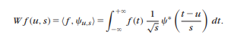

Лінійна фільтрація:

Вейвлет-перетворення можна переписати як продукт згортки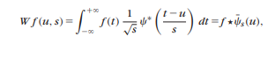

Де 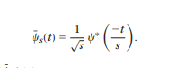

Відтворення ядра:

Як і перетворення Фур'є, вейвлет-перетворення є надлишковим поданням із надмірністю, що характеризується відтворюючим рівнянням ядра. Вставка формули реконструкції C:\Users\08041\Desktop\схема\QIP Shot - Screen 2101.png

у визначенні вейвлет-перетворення дає:C:\Users\08041\Desktop\схема\QIP Shot - Screen 2102.png

Перетворення цих інтегралів дають:C:\Users\08041\Desktop\схема\QIP Shot - Screen 2103.png

деC:\Users\08041\Desktop\схема\QIP Shot - Screen 2104.png

Функція масштабування:

Коли C:\Users\08041\Desktop\схема\QIP Shot - Screen 2105.png відоме лише для s<s0, щоб відновити f, нам потрібно доповнити

інформація, яка відповідає C:\Users\08041\Desktop\схема\QIP Shot - Screen 2106.png. Це отримується шляхом введення

функція масштабування, яка є агрегацією вейвлетів у масштабах більше 1.

Модуль його перетворення Фур'є визначається формулою:

C:\Users\08041\Desktop\схема\QIP Shot - Screen 2107.png

Функцію масштабування можна інтерпретувати як імпульсну характеристику

фільтру низьких частот. Позначимо: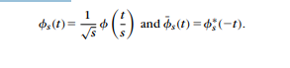

Низькочастотне наближення f у масштабі s становить:

C:\Users\08041\Desktop\схема\QIP Shot - Screen 2109.png